МОСКОВСКИЙ АВИАЦИОННЫЙ ИНСТИТУТ
(НАЦИОНАЛЬНЫЙ ИССЛЕДОВАТЕЛЬСКИЙ УНИВЕРСИТЕТ)
ФАКУЛЬТЕТ ИНФОРМАЦИОННЫХ ТЕХНОЛОГИЙ И ПРИКЛАДНОЙ МАТЕМАТИКИ
КАФЕДРА МАТЕМАТИЧЕСКОЙ КИБЕРНЕТИКИ

КУРСОВАЯ РАБОТА

НАХОЖДЕНИЕ МАКСИМАЛЬНОГО ПАРОСОЧЕТАНИЯ

Студент: Епремян А.Г.
Группа: М80-103Б-19

Преподаватель: Смерчинская С.О.

Оценка:

Дата:

Задание

Вариант 10.

1. Определить для орграфа, заданного матрицей смежности:

0 | 1 | 1 | 1
0 | 0 | 0 | 1
0 | 1 | 0 | 0
0 | 0 | 1 | 0

а) матрицу односторонней связности;
б) матрицу сильной связности;
в) компоненты сильной связности;
г) матрицу контуров.

2. Используя алгоритм Терри, определить замкнутый маршрут, проходящий ровно по два раза (по одному в каждом направлении) через каждое ребро графа.

1
5
3
4
2

3. Используя алгоритм “фронта волны”, найти все минимальные пути из первой вершины в последнюю орграфа, заданного матрицей смежности.

0 0 0 1 1 0 0
1 0 1 1 0 1 1
1 1 0 1 1 0 0
0 0 0 0 1 1 0
1 0 0 1 0 1 0
0 0 1 1 0 0 0
1 1 0 0 1 1 0

4. Используя алгоритм Форда, найти минимальные пути из первой вершины во все достижимые вершины в нагруженном графе, заданном матрицей длин дуг.

◎ 6 3     
◎  2 5  3  
13 2   10  7 
◎    7   3
◎   7    3
◎   3   1 
◎    2 1  
◎ 3 2   4 8 

5. Найти остовное дерево с минимальной суммой длин входящих в него ребер.
X3
X11
X6
X10
X7
X9
X8
X5
X4
X2
X14
X16
X13
X12
X1
X15
X17

Где (х₁₋₁₇) = (2,3,5,4,1,6,7,1,4,5,8,9,2, 5, 5, 5, 5)

6. Пусть каждому ребру неориентированного графа соответствует некоторый элемент электрической цепи. Составить линейно независимые системы уравнений Кирхгофа для токов и напряжений. Пусть первому и пятому ребру соответствуют источники тока с ЭДС Е1 и Е2, а остальные элементы являются сопротивлениями. Используя закон Ома, и, предполагая внутренние сопротивления источников тока равными нулю, получить систему уравнений для токов.
9
8
5
6
1
10
4
7
2
3

7. Построить максимальный поток по транспортной сети. (Все дуги имеют направление слева направо)
a
b
b
f
f+g+1
a
d
d+e
d+1
f
c+1
c
e
g+1
g
e+1

Значения величин: (a, b, c, d, e, f, g) = (5, 4, 6, 7, 2, 9, 4)

8. Нахождение максимального паросочетания.
-Чтение матрицы смежности
-Интерпретация матрицы смежности в граф
-Нахождение максимального паросочетания
-Отрисовка графа. Ребра, входящие в максимальное паросочетание выделены

ВЫПОЛНЕНИЕ КУРСОВОЙ РАБОТЫ

(задания 1-7 прикладываются отдельными листами)

Задание №8 (Индивидуальное)

Нахождение максимального паросочетания.

Теоретические сведения. Описание алгоритма

Пользователем задается неориентированный граф. Задача заключается в автоматизации процесса нахождения максимального паросочетания в этом графе, а также отрисовке самого графа.

Определение 1. Пусть дан граф G = (V, E), паросочетание М в G – это множество попарно несмежных ребер, то есть ребер, не имеющих общих вершин.

Определение 2. Максимальное паросочетание – это такое паросочетание М в графе G, которое не содержится ни в каком другом паросочетании этого графа, то есть к нему невозможно добавить ни одно ребро, которое бы являлось несмежным ко всем ребрам паросочетания.

Алгоритм нахождения максимального паросочетания

- Называем каждую вершину графа уникальным идентификатором, выписываем их.
- Находим все ребра в данномм графе, называем их в соответствии с вершинами, которые они соединяют, выписываем все такие названия. Так ребро, соединяющее вершины v1, v2, имеет имя (1, 2).
2) Обходим выписанные ребрам.
-Если ни одна из вершин, входящих в ребро, не отмечена, то такое ребро будет входить в максимальное паросочетание, его нужно изобразить другим цветом, а вершины, входящие в это ребро отметить (перечеркнуть, подчеркнуть)

-Если хоть одна из вершин ребра уже отмечена, изображаем это ребро обычным цветом
-Если ребра с «уникальными» вершинами закончились, то граф, содержащий максимальное паросочетание, построен. Оно выделено выбранным цветом.

Логическая блок-схема работы программы

В данной схеме изображены все этапы работы написанной мной программы: чтение заданного графа, нахождение максимального паросочетания, отрисовка полученного графа.
Вход
Ввод количества вершин (n)
Построение матрицы смежности
из полей ввода (nXn)
Ввод матрицы смежности для
задания графа
Интерпретация матрицы смежности в
граф: создание массива ребер, масси-
ва вершин.
Обход массива ребер
Ни одна вершина не отмечена
Окрасить ребро в зеленый цвет
Отметить вершины
Вершины ребра уже отмечены
Окрасить ребро в синий
Вершина последняя?
Да Нет
Выход

Описание работы программы

-Для корректного восприятия программой графа, зададим его матрицей смежности. Для этого запросим у пользователя количество вершин графа. Отрисуем матрицу, состоящую из nXn полей ввода. Создаем массив, в котором храним элементы матрицы смежности.
-Далее программа создает ребра. Если элемент[i, j] матрицы смежности равен единице, создаем ребро с именем (i, j) (если его не существует). Также создается массив из логических элементов, хранящий в себе информацию о вхождениях вершин в ребра (хранит n элементов – количество вершин)
-После сохранения всех ребер, программа начинает одноразовый обход по ним в одномерном цикле (без вложений), проверяя каждое ребро и задавая ему цвет в зависимости от входящих в него вершин: если вершина уже входила в другие ребра – синий, если нет – зеленый. Параллельно с этим отмечаем вершины в массиве с логическими переменными.
-Когда обход по вершинам заканчивается, отрисовывается граф, максимальное паросочетание в нем выделено зеленым цветом.

Оценка сложности алгоритма

Наибольшую сложность имеют функции отрисовки матрицы смежности и чтения информации из нее. В этих функциях имеется один вложенный цикл, следовательно сложность этих функций – O(n²). Где n – количество вершин.
Сложность самого алгоритма поиска максимального паросочетания – O(e), где е – количество ребер, от которого сложность напрямую зависит

Тестовые примеры работы программы в скриншотах.

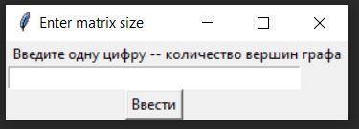
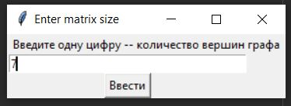
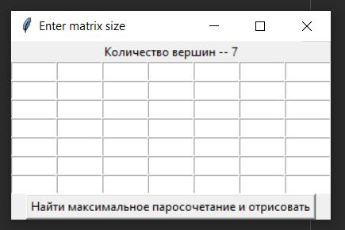
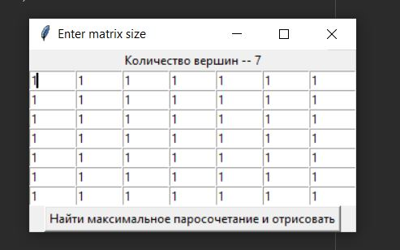

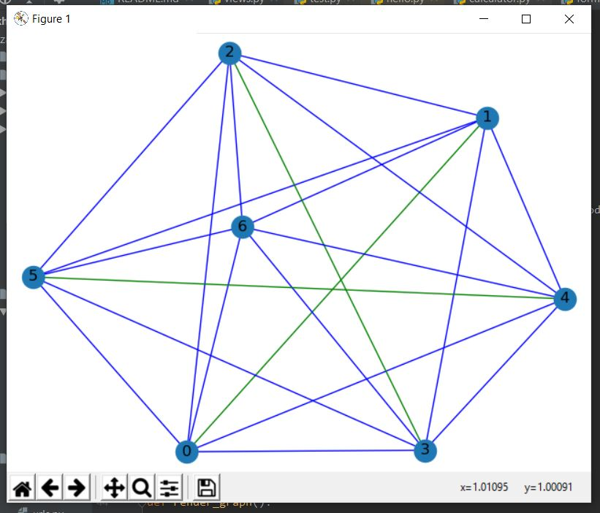

Пример прикладной задачи.

Детей в школе нужно вести в столовую. Некоторые дети особенно крепко дружат. Все должны идти парами за ручку. Конечно же, крепкие друзья хотят крепко держаться за ручки. Так вот воспитатель детского сада может воспользоваться моей программой, чтобы удовлетворить желания максимального количества маленьких друзей.

